2023-2024学年湖南省长沙市开福区长雅中学九年级（上）第一次月考数学试卷（10月份）
一、单选题。
1．（3分）下列图形中，既是轴对称图形又是中心对称图形的是（ ）
A．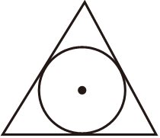 B．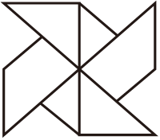 C．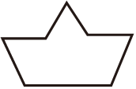 D．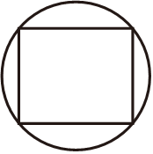
2．（3分）已知AB是半径为6的圆的一条弦，则AB的长不可能是（ ）
A．8 B．10 C．12 D．14
3．（3分）已知⊙O的半径为3，OA＝5，则点A和⊙O的位置关系是（ ）
A．点A在圆上 B．点A在圆外 C．点A在圆内 D．不确定
4．（3分）如图，△ABC内接于⊙O，CD是⊙O的直径，∠ACD＝40°，则∠B＝（ ）
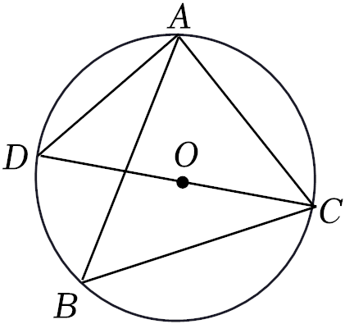
A．70° B．60° C．50° D．40°
5．（3分）已知⊙O的半径为5，且圆心O到直线l的距离是方程x²﹣4x﹣12＝0的一个根，则直线l与圆的位置关系是（ ）
A．相交 B．相切 C．相离 D．无法确定
6．（3分）如图，四边形ABCD是⊙O的内接四边形，若∠AOC＝160°，则∠ABC的度数是（ ）
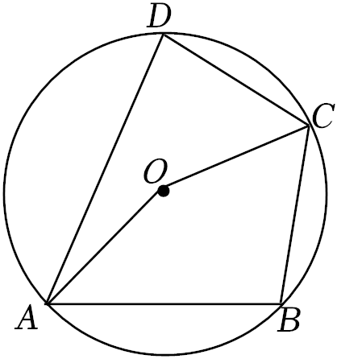
A．80° B．100° C．140° D．160°
7．（3分）如图，BE是⊙O的直径，点A和点D是⊙O上的两点，过点A作⊙O的切线交BE延长线于点C．若∠ADE＝36°，则∠C的度数是（ ）
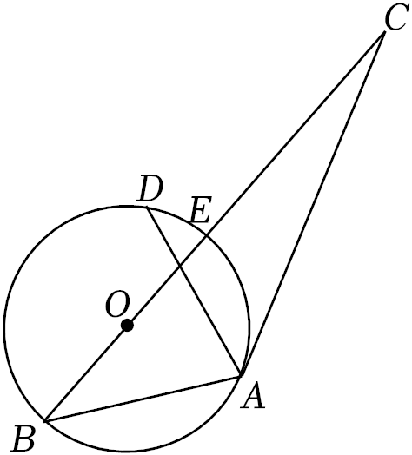
A．18° B．28° C．36° D．45°
8．（3分）如图，在△ABC中，AB＝2，BC＝3.6，∠B＝60°，将△ABC绕点A顺时针旋转得到△ADE，当点B的对应点D恰好落在BC边上时，则CD的长为（ ）
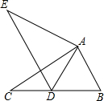
A．1.6 B．1.8 C．2 D．2.6
9．（3分）在以下所给的命题中，正确的个数为（ ）
①直径是弦；②平分弦的直径一定垂直这条弦；③半圆是弧，但弧不一定是半圆；④三角形的外心是它的三条角平分线的交点；⑤长度相等的弧是等弧．
A．1 B．2 C．3 D．4
10．（3分）在⊙O中，圆心角AOB＝56°，弦AB所对的圆周角等于（ ）
A．28° B．112° C．28°或152° D．124°或56°
二、填空题。
11．（3分）在平面直角坐标系中，点A（a，2）与点B（6，b）关于原点对称，则ab＝ ．
12．（3分）在 Rt△ABC中，∠C＝90°，AC＝6，BC＝8，则这个三角形的外接圆的半径是 ．
13．（3分）用反证法证明命题“在△ABC中，若∠A＞∠B+∠C，则∠A＞90°”时，应先假设 ．
14．（3分）一块圆形玻璃镜面碎成了几块，其中一块如图所示，测得弦AB长20厘米，弓形高CD为2厘米，则镜面半径为 厘米．
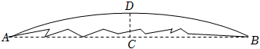
15．（3分）如图，在平面直角坐标系中，A（2，0），B（0，1），AC由AB绕点A顺时针旋转90° 而得，则点C的坐标是 ．

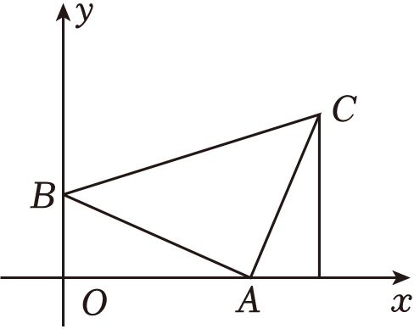
16．（3分）如图所示，在△ABC中，过点B作BD⊥AC于点D，过点C作CE⊥AB于点E，连接DE，若∠ABC＝45°，则∠EDB＝ °．

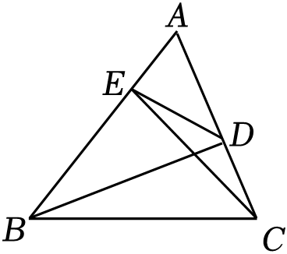
三、解答题。
17．（6分）计算：﹣|﹣1|+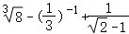．
18．（6分）先化简，再求值：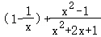，其中x＝﹣2．
19．（6分）已知：如图，直线l，和直线外一点P．
求作：过点P作直线PC，使得PC∥l，
作法：①在直线l上取点O，以点O为圆心，OP长为半径画圆，交直线l于A，B两点；
②连接AP，以点B为圆心，AP长为半径画弧，交半圆于点C；
③作直线PC．
直线PC即为所求作．
（1）使用直尺和圆规，依作法补全图形（保留作图痕迹）；
（2）完成下面的证明：
证明：连接BP．
∵BC＝AP，
∴＝ ．
∴∠ABP＝∠BPC（ ）（填推理依据）．
∴直线PC∥直线l．
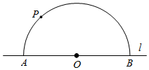
20．（8分）△ABC在平面直角坐标系中的位置如图所示，其中每个小正方形的边长为1个单位长度．按要求作图：
①画出△ABC关于原点O的中心对称图形△A₁B₁C₁：
②画出△ABC绕点A逆时针旋转90°得到△AB₂C₂：
③△A₁B₁C₁的面积为 ．
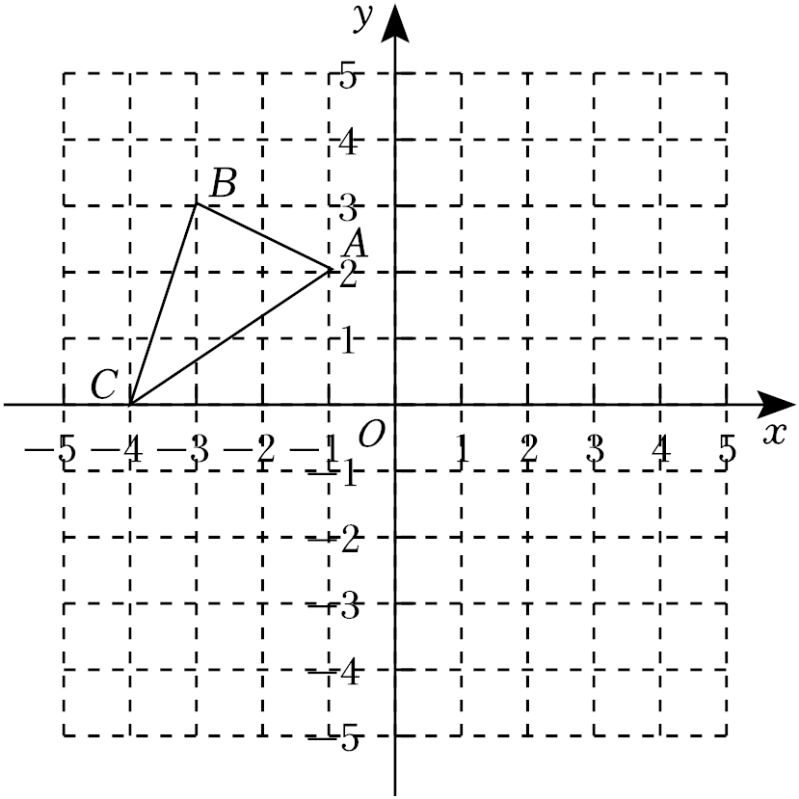
21．（8分）如图，平行四边形ABCD中，AB⊥AC，，对角线AC、BD相交于点O，将直线AC绕点O顺时针旋转，分别交BC、AD于点E，F．
（1）证明：在旋转过程中，线段AF与EC总保持相等；
（2）在旋转过程中，当AC绕点O顺时针旋转多少度时，四边形BEDF是菱形，请给出证明．
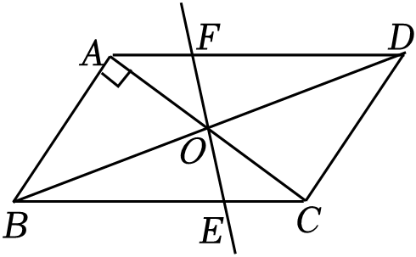
22．（9分）中秋节吃月饼是中华民族的传统习俗．市场上豆沙月饼的进价比五仁月饼的进价每盒便宜10元，某商家用8000元购进的五仁月饼和用6000元购进的豆沙月饼盒数相同．在销售中，该商家发现五仁月饼每盒售价50元时，每天可售出100盒；每盒售价提高1元时，每天少售出2盒．
（1）求五仁月饼和豆沙月饼每盒的进价；
（2）设五仁月饼每盒售价x元（50≤x≤65），y表示该商家每天销售五仁月饼的利润（单位：元），求y关于x的函数解析式并求最大利润．
23．（9分）如图，以Rt△ABC的AC边为直径作⊙O交斜边AB于点E，连接EO并延长交BC的延长线于点D，点F为BC的中点，连接EF和AD．
（1）求证：EF是⊙O的切线；
（2）若⊙O的半径为2，∠EAC＝60°，求AD的长．
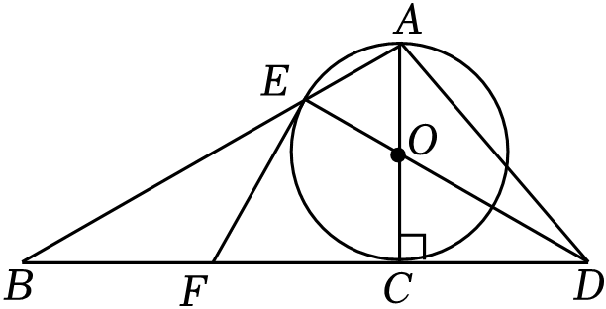
24．（10分）如图1，在正方形ABCD中，AB＝1，已知E、F分别是边BC、CD上的动点，且满足∠EAF＝45°．
（1）如图1，若AE＝AF，求∠FEC的值；
（2）如图2，无论E、F如何运动，求证：△CEF的周长为定值；
（3）求EF的最小值．
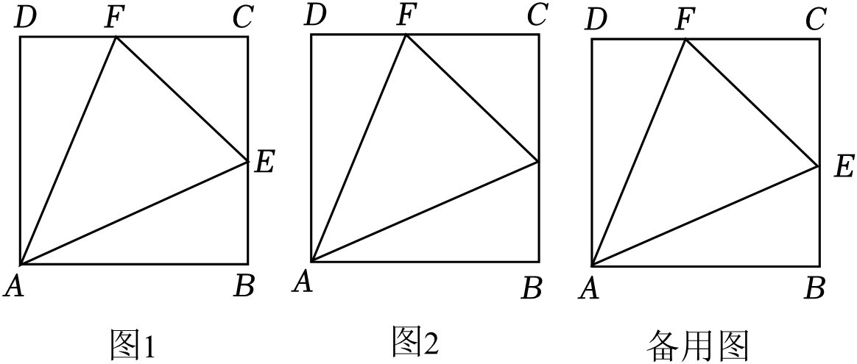
25．（10分）如图1，已知抛物线y＝﹣x²+bx+c经过点A（1，0），B（﹣5，0）两点，且与y轴交于点C．
（1）求b，c的值．
（2）在第二象限的抛物线上，是否存在一点P，使得△PBC的面积最大？求出点P的坐标及△PBC的面积最大值．若不存在，请说明理由．
（3）如图2，点E为线段BC上一个动点（不与B，C重合），经过B、E、O三点的圆与过点B且垂直于BC的直线交于点F，当△OEF面积取得最小值时，求点E坐标．
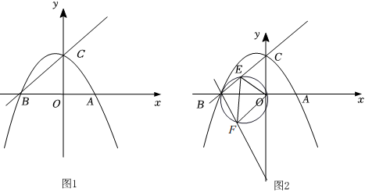
2023-2024学年湖南省长沙市开福区长雅中学九年级（上）第一次月考数学试卷（10月份）
参考答案与试题解析
一、单选题。
1．（3分）下列图形中，既是轴对称图形又是中心对称图形的是（ ）
A． B． C． D．
【解答】解：A．原图是轴对称图形但不是中心对称图形，故此选项不符合题意；
B．原图不是轴对称图形，是中心对称图形，故此选项不符合题意；
C．原图不是中心对称图形，是轴对称图形，故此选项不符合题意；
D．原图既是轴对称图形，又是中心对称图形，故此选项符合题意．
故选：D．
2．（3分）已知AB是半径为6的圆的一条弦，则AB的长不可能是（ ）
A．8 B．10 C．12 D．14
【解答】解：∵圆的半径为6，
∴直径为12，
∵AB是一条弦，
∴AB的长应该小于等于12，不可能为14，
故选：D．
3．（3分）已知⊙O的半径为3，OA＝5，则点A和⊙O的位置关系是（ ）
A．点A在圆上 B．点A在圆外 C．点A在圆内 D．不确定
【解答】解：∵⊙O的半径为3，OA＝5，
∴点到圆心的距离大于半径，
∴点A在圆外，
故选：B．
4．（3分）如图，△ABC内接于⊙O，CD是⊙O的直径，∠ACD＝40°，则∠B＝（ ）
A．70° B．60° C．50° D．40°
【解答】解：∵CD是⊙O的直径，
∴∠CAD＝90°，
∴∠ACD+∠D＝90°，
∵∠ACD＝40°，
∴∠ADC＝∠B＝50°．
故选：C．
5．（3分）已知⊙O的半径为5，且圆心O到直线l的距离是方程x²﹣4x﹣12＝0的一个根，则直线l与圆的位置关系是（ ）
A．相交 B．相切 C．相离 D．无法确定
【解答】解：∵x²﹣4x﹣12＝0，
（x+2）（x﹣6）＝0，
解得：x₁＝﹣2（不合题意舍去），x₂＝6，
∵点O到直线l距离是方程x²﹣4x﹣12＝0的一个根，即为6，
∴点O到直线l的距离d＝6，r＝5，
∴d＞r，
∴直线l与圆相离．
故选：C．
6．（3分）如图，四边形ABCD是⊙O的内接四边形，若∠AOC＝160°，则∠ABC的度数是（ ）
A．80° B．100° C．140° D．160°
【解答】解：∵∠AOC＝160°，
∴∠ADC＝∠AOC＝80°，
∵四边形ABCD是⊙O的内接四边形，
∴∠ABC＝180°﹣∠ADC＝180°﹣80°＝100°，
故选：B．
7．（3分）如图，BE是⊙O的直径，点A和点D是⊙O上的两点，过点A作⊙O的切线交BE延长线于点C．若∠ADE＝36°，则∠C的度数是（ ）
A．18° B．28° C．36° D．45°
【解答】解：连接OA，DE，
∵AC是⊙O的切线，OA是⊙O的半径，
∴OA⊥AC，
∴∠OAC＝90°，
∵∠ADE＝36°，
∴∠AOE＝2∠ADE＝72°，
∴∠C＝90°﹣∠AOE＝90°﹣72°＝18°，
故选：A．
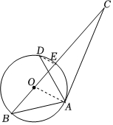
8．（3分）如图，在△ABC中，AB＝2，BC＝3.6，∠B＝60°，将△ABC绕点A顺时针旋转得到△ADE，当点B的对应点D恰好落在BC边上时，则CD的长为（ ）
A．1.6 B．1.8 C．2 D．2.6
【解答】解：由旋转的性质可知，AD＝AB，
∵∠B＝60°，AD＝AB，
∴△ADB为等边三角形，
∴BD＝AB＝2，
∵点D恰好落在BC边上，
∴CD＝CB﹣BD＝1.6，
故选：A．
9．（3分）在以下所给的命题中，正确的个数为（ ）
①直径是弦；②平分弦的直径一定垂直这条弦；③半圆是弧，但弧不一定是半圆；④三角形的外心是它的三条角平分线的交点；⑤长度相等的弧是等弧．
A．1 B．2 C．3 D．4
【解答】解：①直径是弦；符合题意；
②平分弦（不是直径）的直径一定垂直这条弦；不符合题意；
③半圆是弧，但弧不一定是半圆；符合题意；
④三角形的外心是它的三边垂直平分线的交点；不符合题意；
⑤在同圆或等圆中，长度相等的弧是等弧，不符合题意．
故选：B．
10．（3分）在⊙O中，圆心角AOB＝56°，弦AB所对的圆周角等于（ ）
A．28° B．112° C．28°或152° D．124°或56°
【解答】解：当弦AB所对的圆周角所对的弧为劣弧时，此时圆周角＝∠AOB＝28°；
当弦AB所对的圆周角所对的弧为优弧时，此时圆周角＝180°﹣28°＝152°．
所以弦AB所对的圆周角为28°或152°．
以上内容仅为本文档的试下载部分，为可阅读页数的一半内容。如要下载或阅读全文，请访问：https://d.book118.com/278114124065006043

